***Spring 2***

***Trabajo presentado a:*** *Miguel Ángel Pérez*

**Trabajo presentado por:**

**Integrante 1**: Manuel Alejandro Pérez Benítez

**Integrante 2**: Laura Alejandra Espitia Mora

**Integrante 3:** Claudia Yadira Solano Suárez

**Integrante 4**: Kevin Nassir Buitrago Osorio

**Integrante 5**: José Luis Díaz Torres

Composición del Sprint 2

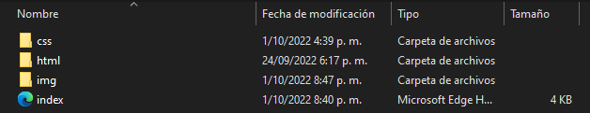

Archivos de la carpeta html

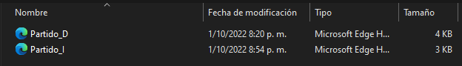

Archivos de la carperta img

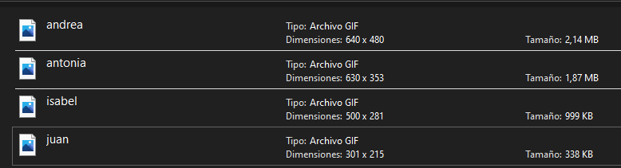

Archivos de la carpeta css



Código del archivo index.html

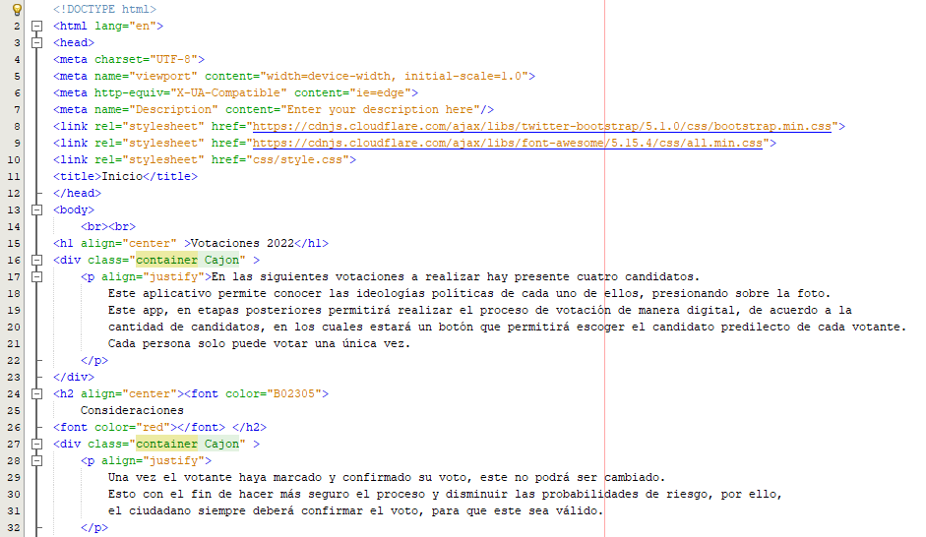 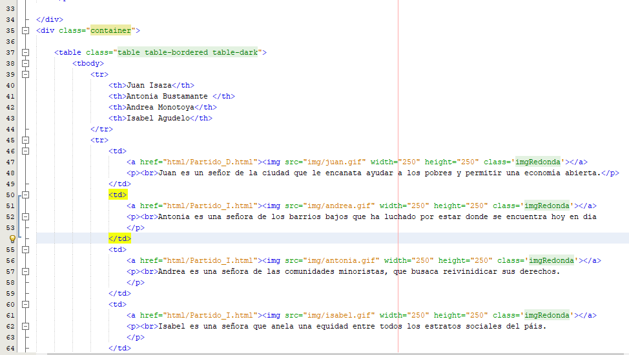 

Código del archivo Partido_D.html

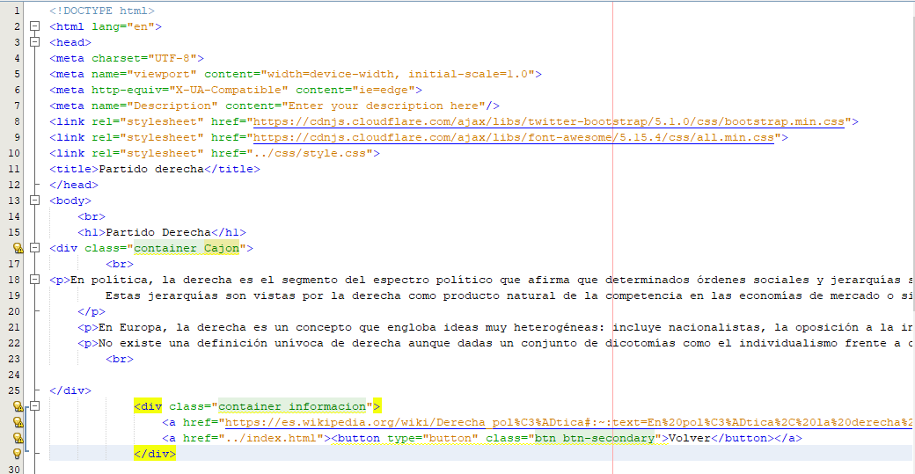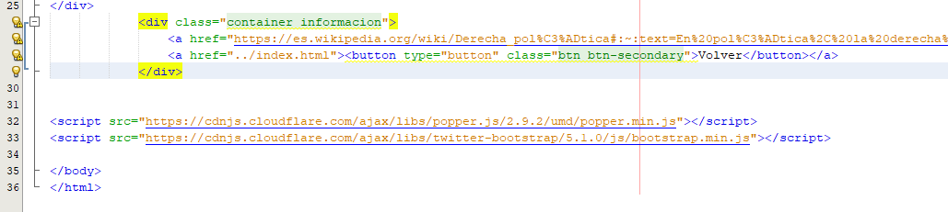

Código del archivo Partido_I.html

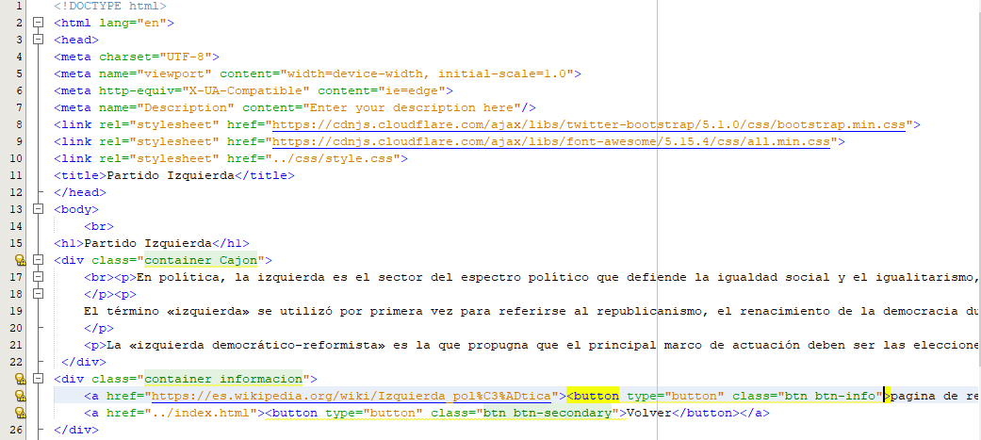 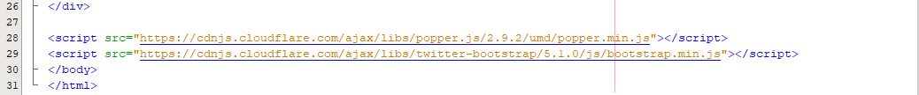

Código del archivo style.css

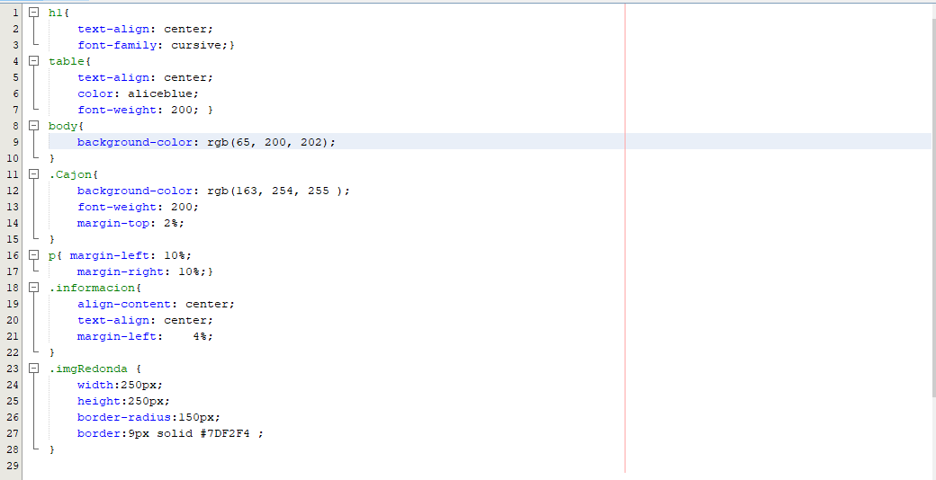

Imágenes de la interfaz web.

